分享需分

杨煜

# 魔力水晶球,超时空极光,星星知我心

图1

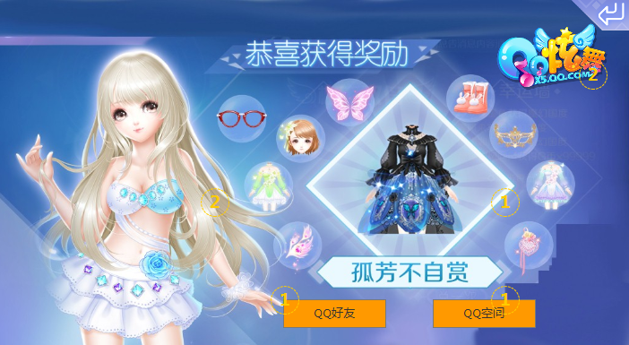

图2

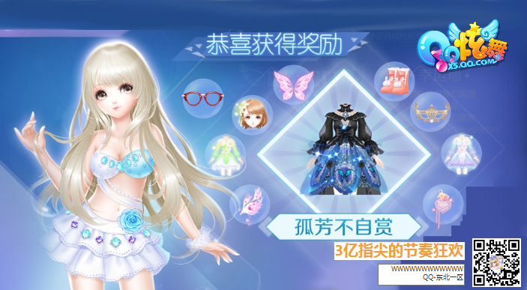

1. 点击进入分享 有qq好友 qq空间两个按钮
2. 点击返回返回到原先界面
3. 点击按钮,隐藏两个按钮和返回键,右下角出现二维码和描述,进行截图分享流程
4. 需要的美术图片:
   1. 图1,图2基准图
   2. 二维码
   3. 描述文字(可能的底板)
   4. 右上角logo

5.分享完成候,关闭界面返回原先的魔力水晶球等界面

# 社区抽奖

图1

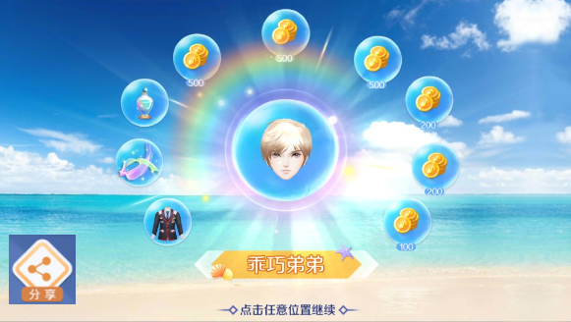

1. 抽奖完毕,左边有分享按钮(美术资源已有)
2. 点击分享 图2

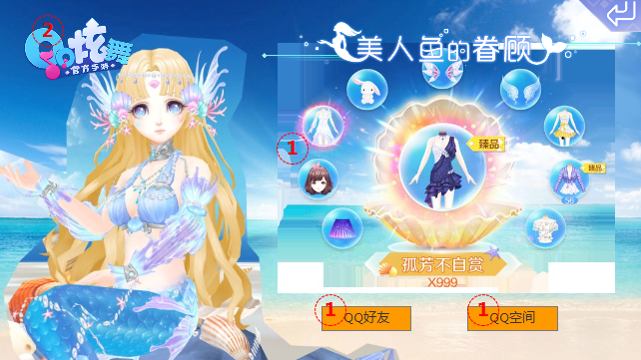

* 触发“美人鱼的眷顾”才会显示美人鱼的眷顾字样(美术图)
* 需要背景图
* 需要美人鱼图
* 需要图2,图3基准图

1. 左上角有logo
2. 点击qq好友,qq空间,进行后,显示如下图, 隐藏两个按钮和返回键,增加右下角的二维码和描述.进行截屏分享

图3

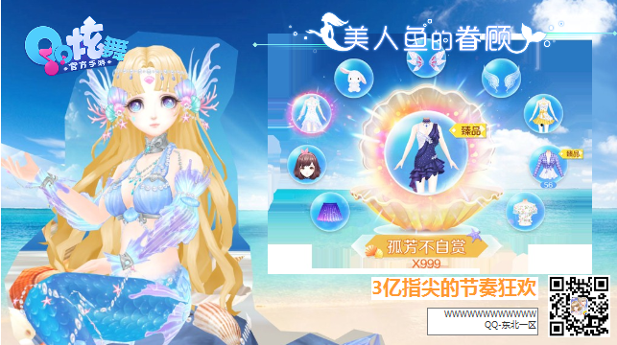

5.分享完成后返回原先的图1界面